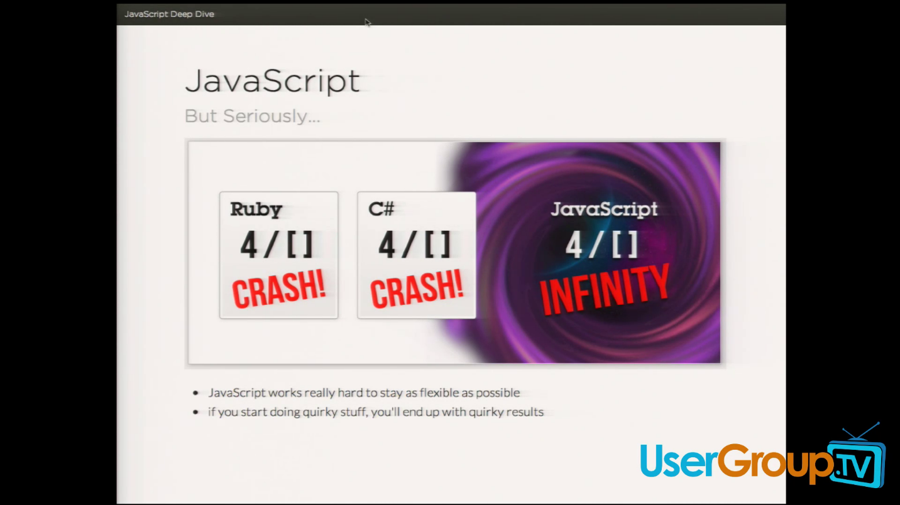

var foo = 4 / [];

alert(foo);

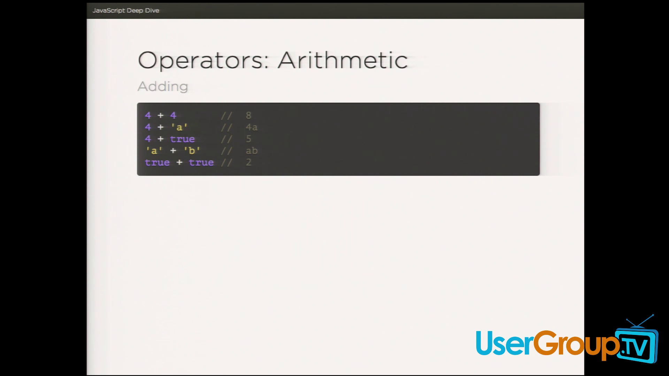

var a = 4 + 4;

var b = 4 + 'a';

var c = 4 + true;

var d = 'a' + 'b';

var e = true + true;

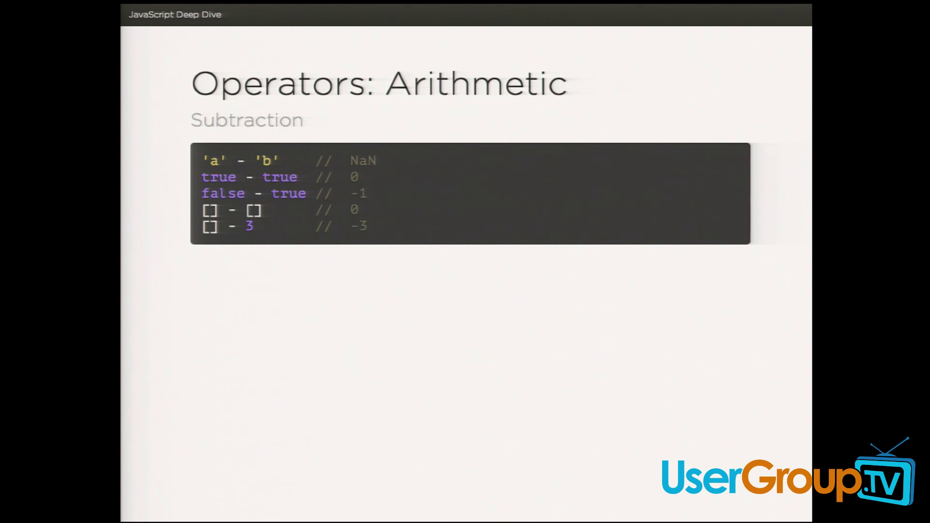

var a = 'a' - 'b';

var b = true - true;

var c = false - true;

var d = [] - [];

var e = [] - 3;